如何设置电脑IP地址

步骤/方法
- 在桌面上双击网上邻居（或者你可以直接点网上邻居弹出右键菜单，然后选择属性，这样的话跳过第二步）

- 进入网上邻居后，选择查看网络连接
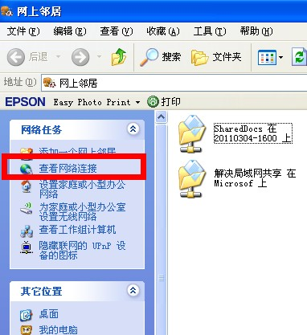
- 进入网络连接面板，可以看到本地链接（如果没有可以新建一个，这里可以去查看我的另一个经验）
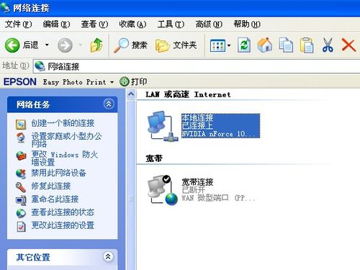
- 然后选择点击右键，弹出菜单，点击属性
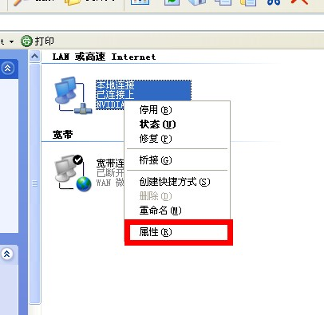
- 进入属性面板，可以看到有一个interner协议，选择然后点击属性进入。
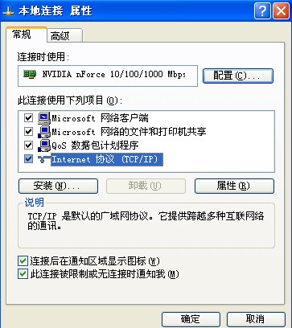
- 进入Internet协议属性面板，在这里可以设置IP，你可以根据你自己的要求自己亲手填写IP或者让系统自动获取
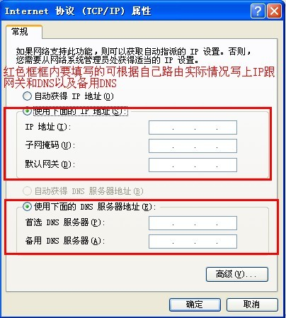
注意：
1）组建自己的局域网时，要给连接的每一台电脑设置一个不同的IP地址，并设置相同的子网掩码，默认网关和DNS可以不设置。完成此操作并单击确定后，就可以进行通信试验与文件共享操作了。
2）另若要将自己组建的网络接入因特网，在当前机房网络环境下，需要将IP地址设置为“自动获得IP地址”，如下图。
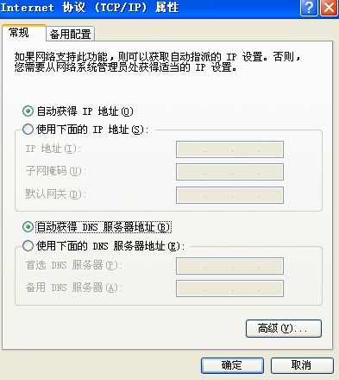
- 选择自己的方法完成后，点击确定，一直确定下去，然后就OK啦

